Муниципальное бюджетное общеобразовательное учреждение
«Средняя общеобразовательная казачья школа села Знаменка»
Нерчинский район, Забайкальский край

Краевой конкурс музейных проектов
Тема:
«Я верю в возрожденье казака!»

Руководитель проекта:
учитель географии, руководитель школьного
Музея забайкальского казачьего войска-
Хохлова Наталья Владимировна

Название проекта: «Я верю в возрожденье казака!»
Руководитель проекта: Хохлова Наталья Владимировна
Сроки реализации: учебный год
Цель проекта:приобщение всех участников педагогического процесса (детей, педагогов и родителей) к изучению духовной культуры казаков и формирование ценностного отношения к богатому наследию предков через использование элементов музейной педагогики.
Задачи:
• познакомить участников проекта с традициями и обычаями казаков;
• обогащать и актуализировать знания о духовной культуре казачества;
• воспитывать уважение к прошлому, гордость за свой народ, его богатую историю и культуру;
- обогащать познавательный процесс новыми формами;
- формировать у учеников представления о музее и проектно-исследовательские
умения и навыки;
- развивать ребенка в деятельности.

Целевая аудитория проекта – дети, педагоги и родители.

2015-2016 г г

Краткое описание проекта:

Данный проект предназначен для детей школьного возраста, их родителей, преподавателей. Срок реализации проекта – учебный год. Проект поможет эффективно решить образовательную цель - привить знания о культуре и традициях казачества через средства музейной педагогики:

С педагогами | С родителями | С детьми
Консультации.  Семинары-практикумы.  Рекомендации по организации музейных уроков. | «Познавательное» сотрудничество.  «Аналитическое» сотрудничество.  Сотрудничество в рамках музейной педагогики. | Музейные уроки  Экскурсии.  Беседы.  Мероприятия на базе музея  НПК.

Проект состоит из 3 этапов:

- Подготовительный (сентябрь - октябрь):
- подготовка творческой группы;
- подбор материала по теме проекта;
- составление плана основного этапа проекта.
- Основной этап (октябрь - март):
- изучение казачьих игр и забав «Лапта», «Выжигало», «Поймай папаху», «Вытолкни из круга», «Посадил – собери», «Возьми фуражку», « Сковорода», « Перетягивание каната», Бег на казачью версту 1067м», « Салки», «Попади в круг» и т.д.
- знакомство с темами: «Заповеди казаков», «Казачья символика и казачьи знаки», «Ансамбль «Забайкальские узоры», «Забайкальские казаки», и др. Песни Забайкальских казаков», «Казачьи пляски», «Военные песни по старшинству и периодам развития забайкальского казачьего войска», «Песни бытовые казачьи», «Песни плясовые, хороводные и святочные», «Казаки в быту. Казачья изба», «Свадебные обряды и песни казаков Забайкалья», «Народные календарные праздники», «Кухня казаков» через музейные уроки, факультатив «Духовное наследие казачества», внеклассные мероприятия, общешкольные праздники.
- исследовательская и поисковая деятельность учащихся.

- Заключительный этап (март-май):

- подготовка и проведение мероприятия «Фестиваль казачьей культуры».

Основные мероприятия проекта:

- Музейные уроки
- 4 кл. урок окружающего мира на тему «Встреча весны»;
- 5 кл. урок ИЗО на тему «Интерьер казачьей избы»;
- 6 кл. урок технологии (девочки) на тему «Казачий костюм»;
- 9 кл. урок истории казачества на тему «Забайкальские казаки в Первой мировой войне»;
- 5-8 кл. урок истории на тему «След войны в моей семье».

2) внеклассные мероприятия в средних классах на базе музея с участием социальных партнёров:
- «Казачьему роду нет переводу!» (участие родителей, казаков) - 8 кл

- «Кодекс чести казака» (участие родителей, казаков) - 7 кл.

- «Покров Пресвятой Богородицы» (участие казаков, священника, представителей Нерчинского краеведческого музея)- 5 кл.

3)занятия факультатива «Духовное наследие казачества» 6-8 кл. (изучение казачьих игр, забав, песен, плясок)

4) праздники казачьего народного календаря (участие родителей и казаков хутора «Знаменский»):
- Покров Пресвятой Богородицы;
- День матери – казачки;
- Рождество;
- Крещение Господне;
- Масленица;
- День святого Алексея – покровителя Забайкальского казачьего войска.

5) фестиваль казачьей культуры.

6) занятия краеведческого кружка «Торгинские казачата».

7)просмотр видеофильма «Казачья слава Забайкалья».

Достигнутый результат:

- Более углублённое знакомство учащихся с традициями и обычаями забайкальского казачества;
- Возрождение традиций предков;
- Погружение участников проекта в традиции казачества: проведение праздников по народному календарю, разучивание казачьих игр и забав;
- Исследовательская и поисковая деятельность учащихся на базе школьного музея Забайкальского казачьего войска – пополнение фондов музея;
- потенциал музея Забайкальского казачьего войска включается в учебно-воспитательный процесс;
-педагоги повысили профессиональную компетентность в области музейной педагогики через семинары, мастер-классы, индивидуальные консультации,
освоили и внедряют музейные педагогические технологии в урочную и внеурочную деятельность.
Реализация данного проекта позволяет сформировать е позитивный имидж музея Забайкальского казачьего войска, использовать его мощный ресурс в развитии образования и духовно-нравственном воспитании детей и молодёжи — будущего Забайкальского края и России, в сохранении бесценного наследия предков.

ПРИЛОЖЕНИЯ

Музейный урок

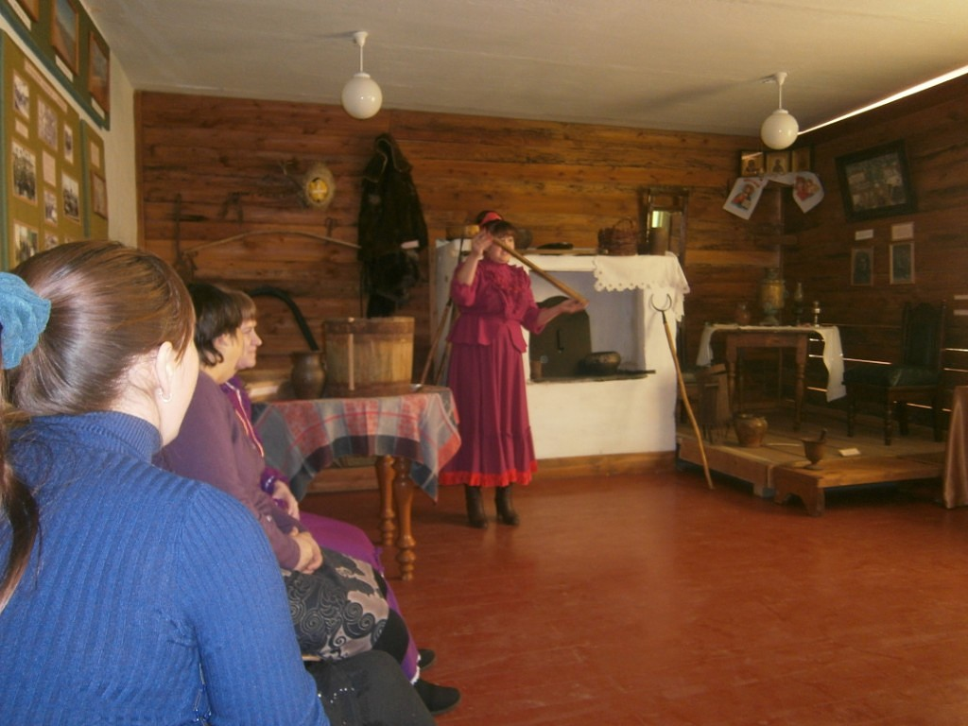
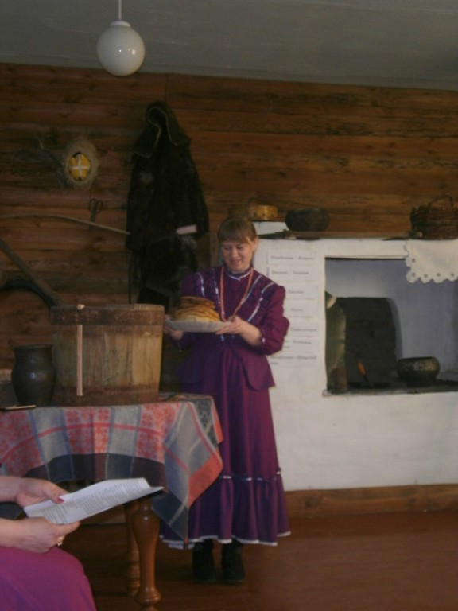
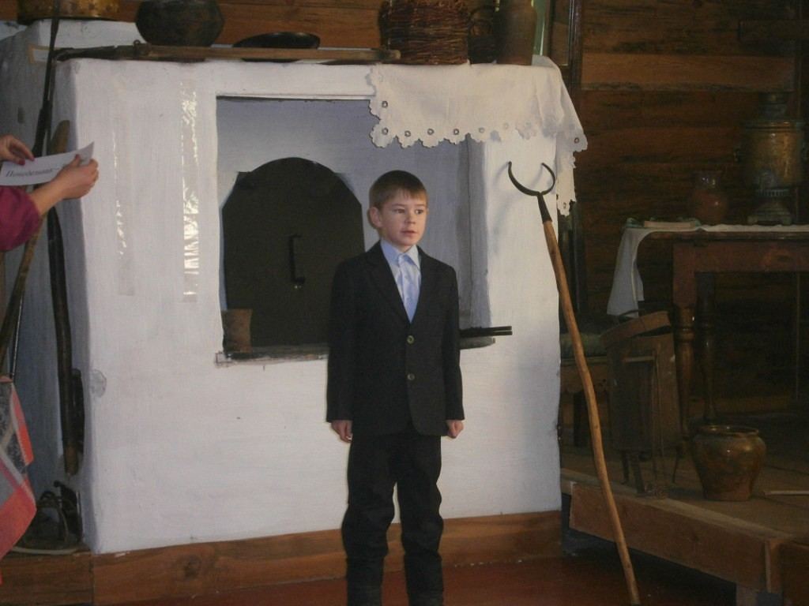

Внеклассные мероприятия.

«Казачьему роду нет переводу» - интерактивное театрализованное представление с участием родителей и казаков

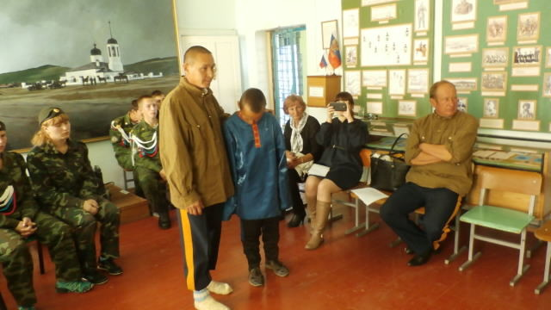
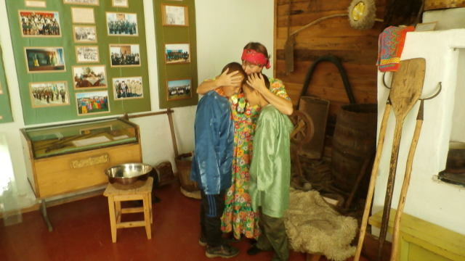

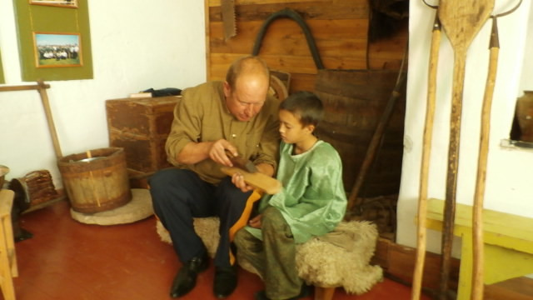

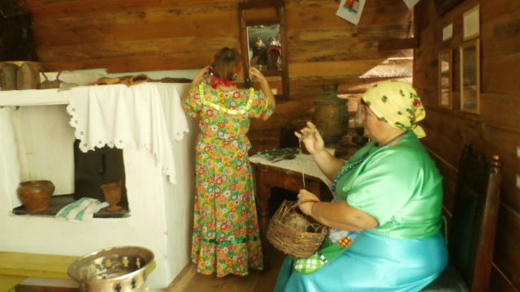

«Покров Пресвятой Богородицы»

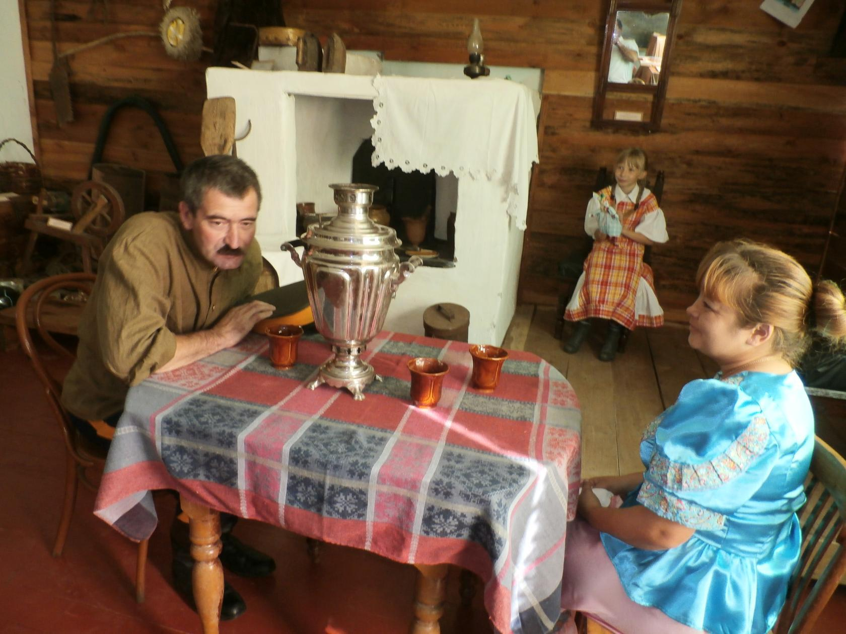
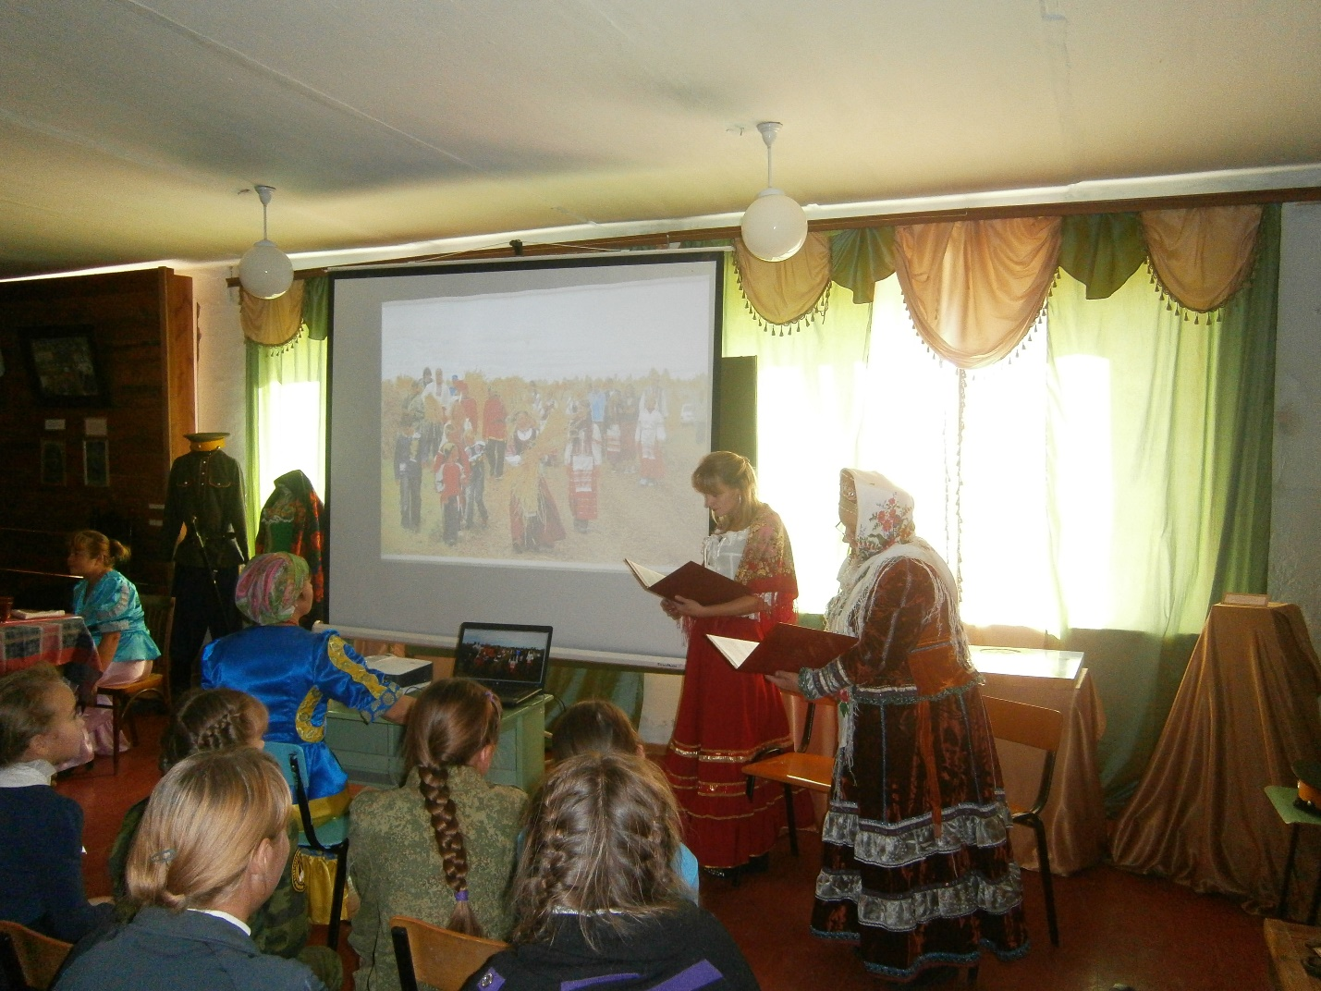
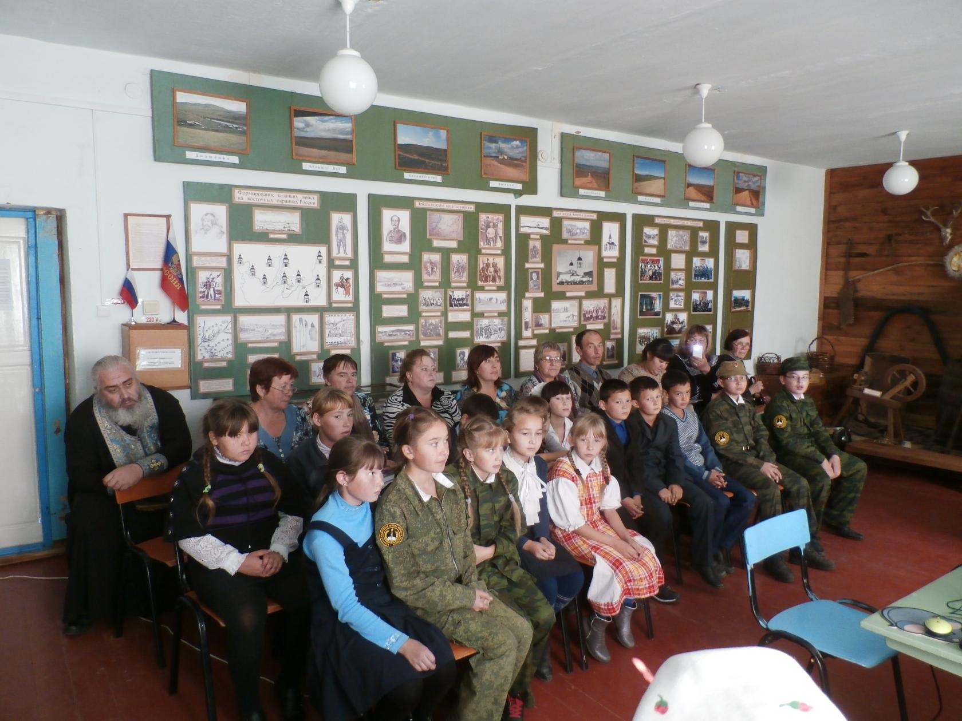

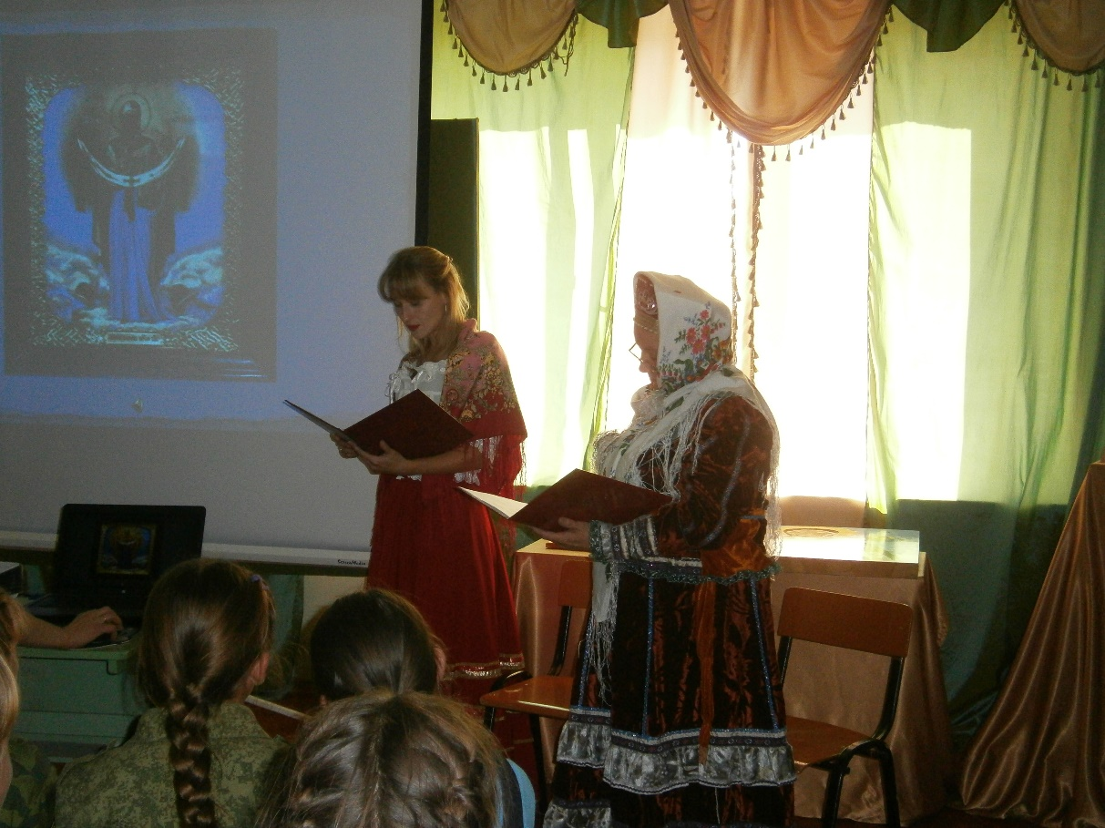

Праздники народного календаря

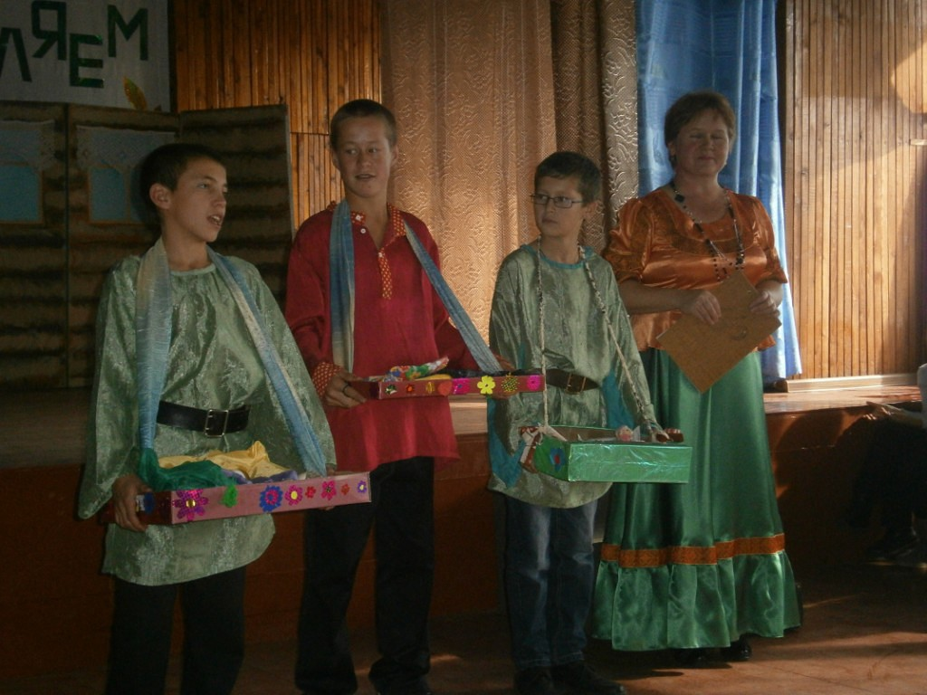

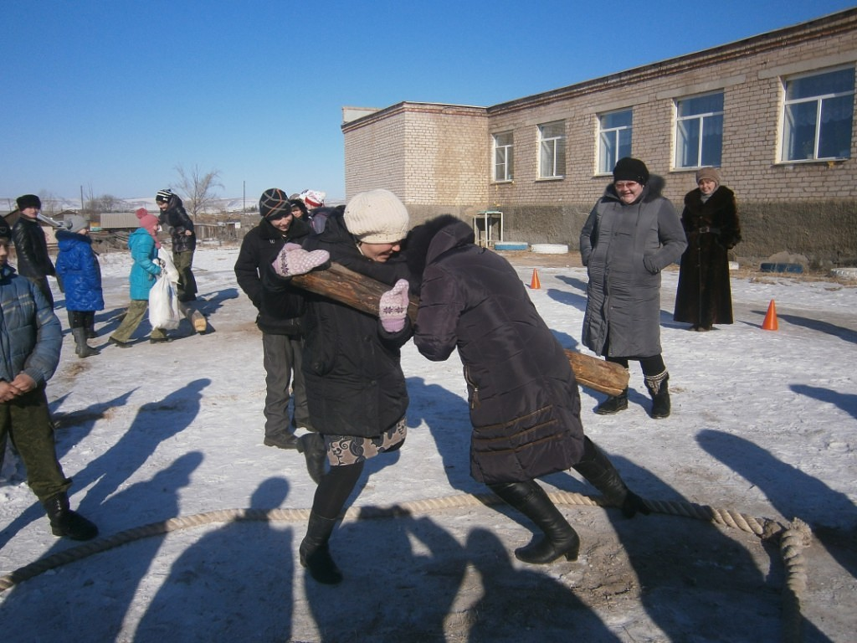

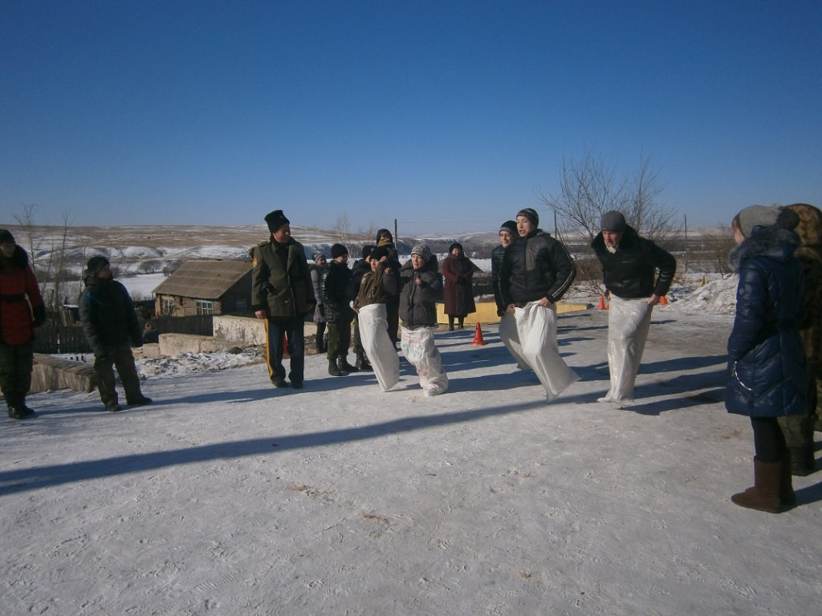

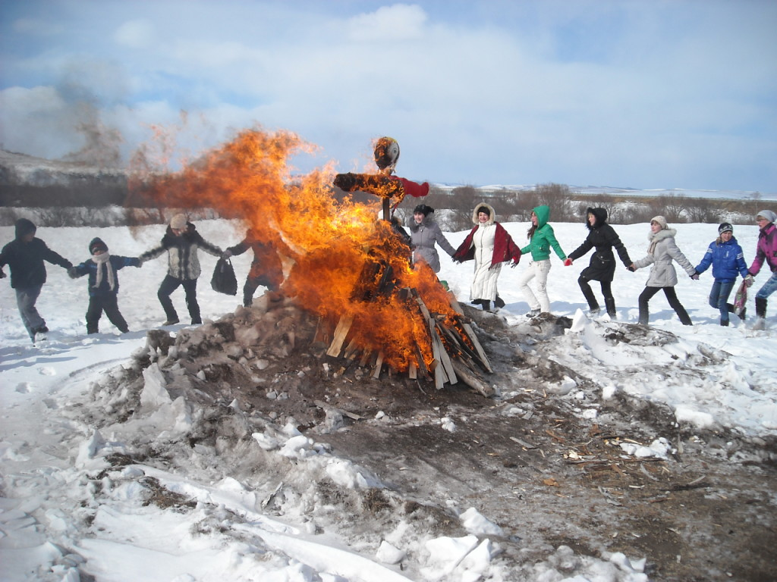

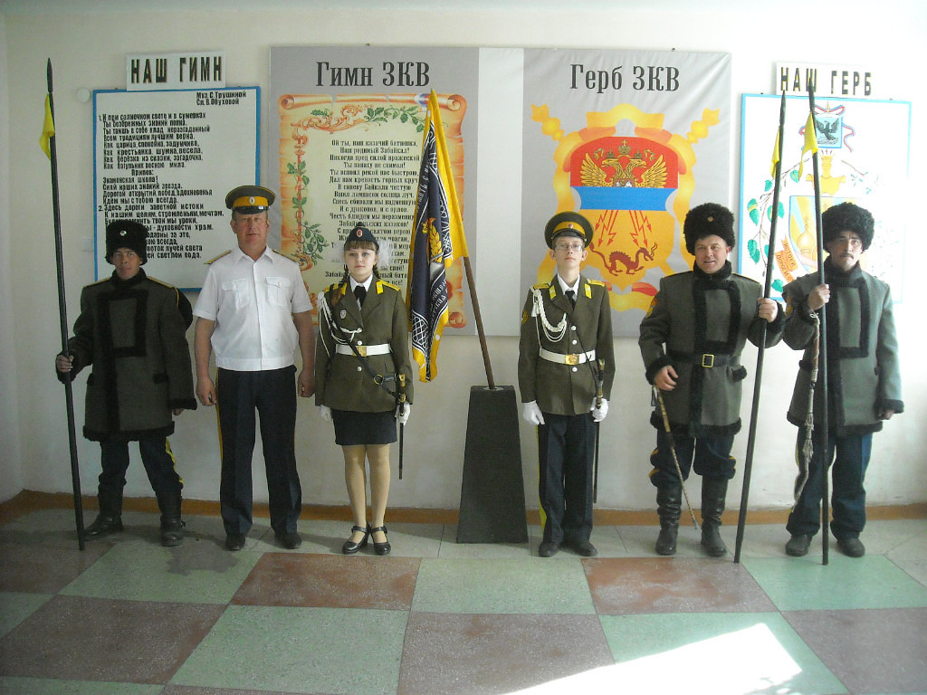

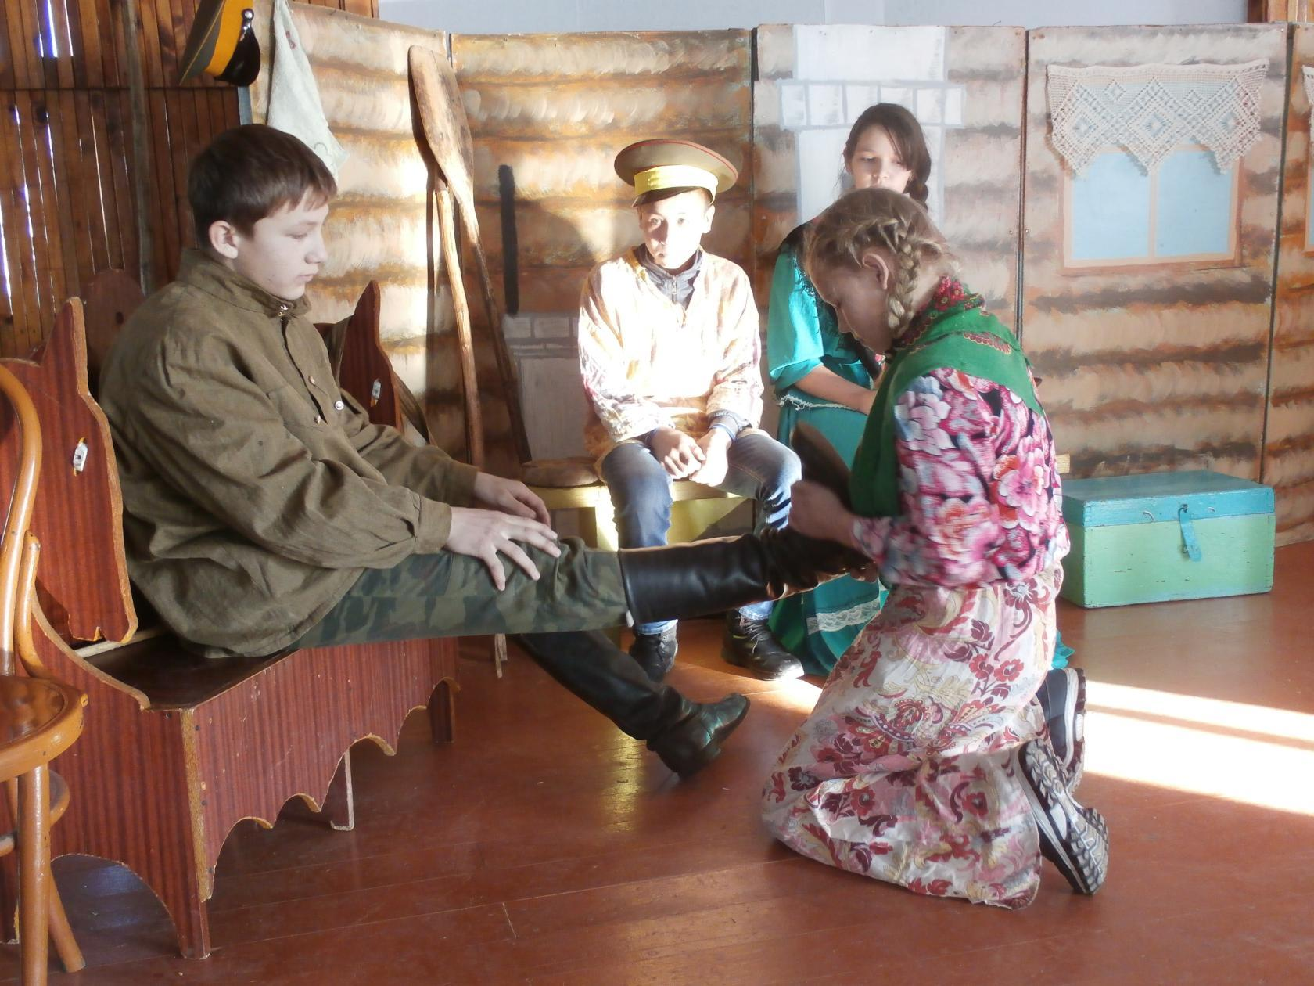

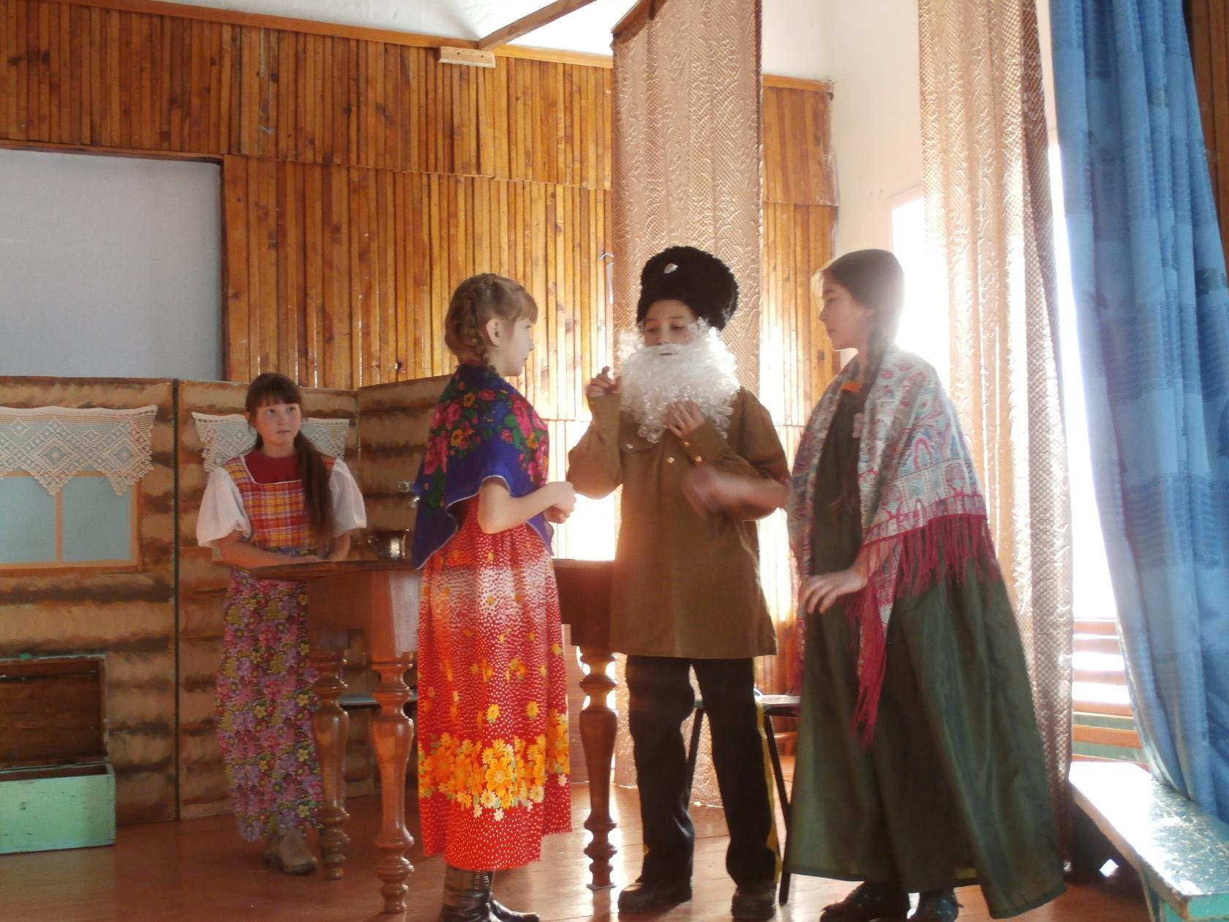

Интерактивные экскурсии

